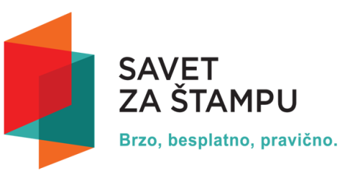

Niš: Javna sednica Komisije za žalbe
Pozivamo vas da prisustvujete sednici Komisije za žalbe Saveta za štampu.
Vreme: Četvrtak, 25. maj 2023, 13 sati
Mesto: Filozofski fakultet, Ćirila i Metodija 2, Niš
Komisija će razmatrati sledeće
- Sandra Kukić → Sremske vesti
- Dragana Ćendić → OzonPress.net
- Jovan Ćirić → Pančevac
- Jelka Jovanović → Informer
- Jelka Jovanović → Nova RS
- Jelka Jovanović → Kurir

Pročitajte žalbe na http://zalbe.rs/
Članovi Komisije za žalbe: Zlatko Čobović, Filip Švarm, Jelka Jovanović, Nadežda Budimović, Olivera Milošević, Jelena Petković, Tamara Skrozza, Vlado Mareš, Vida Petrović Škero, Snežana Andrejević i Dragan Đorđević.

Prisutni će, nakon što Komisija razmotri žalbe, moći da komentarišu odluke i postavljaju pitanja u vezi sa radom Saveta za štampu.

